RFID超高频智能工具箱UZX2
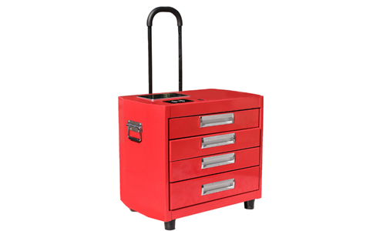

一：产品概述
RFID超高频智能工具箱UZX2是上海营信自主研发的RFID工具管理系统方案之一，采用读写器识别RFID标签的工具，并通过软件实现对工器具的工具箱初始化、工具借出、工具归还、日/月检查、运输状态锁定等进行管理。实现了对工具的科学自动管理，可以大幅提高工具管理的准确性和高效性，实现了企业对工具的信息化管理及航空业FOD的精细化控制。主要应用于航空、电力、消防、机械、铁路等行业，实现工具自动快捷的借用、归还、定位、查找、维护等功能。
二：硬件功能特点
智能工具箱尺寸：450mm*520mm*350mm，重30kg；
四抽屉设计，抽屉尺寸：430mm*280mm；
抽屉高度：1-3层45mm，底层60mm；
每个抽屉最大承重： 5KG；
柜体采用优质冷轧钢板整体卷压成型，表面采用酸洗除锈后磷化处理，静电粉末喷涂，颜色可选；
安卓系统5.1以上，7寸 电容触摸屏，K7G20/4核主频1.6Ghz ，2G+8G内存；
RFID读写器采用R2000芯片深度开发，输出功率达至30dBm（可调），峰值标签询查速度>700张，100件工具盘点时间在3秒以内；
RFID天线针对智能工具箱开发广角5.5dbi；
底部采用福马轮，方便移动以及固定放置；
自带8000mAh锂离子可充电池，低功耗设计，待机时间长达两周，使用时间超过24小时；
通讯方式：WIFI，4G；
高可靠设计，满足严苛工作环境要求
三：标准版软件功能参数
全自动管理：全自动的工具进出记录管理，省去人工扫描和录入工作的繁琐和失误可能。快！准！精确！并且系统可生成各种报告。；
一键盘点功能：3秒实现日检及月检工作；
数据采集，科学分析：工具参数数据记录，特定工具的标定周期提醒 ；
安全保障，追责到人：当工具未及时归还时，工具箱将会发出警告，快速锁定相关人员责任；
失落工具查找：当发生工具遗落在飞机上时，可通过RFID手持终端进一步查找失落工具；
方便智能：拉杆式设计，自带充电电池，可便携移动用作线边工具柜。
远程盘点：有网络连接的情况下，可进行随时或定时的工具盘存，工具箱状态实时掌握。
可按客户具体需求定制开发。
注：
1. 说明书如有变化，请以最新版本为准。
2. 上海营信信息技术有限公司保留最终解释权。

